Міністерство освіти і науки України

Національний університет «Львівська політехніка»

Інститут комп’ютерних наук та інформаційних технологій

Кафедра програмного забезпечення



**ЗВІТ**

**Про виконання лабораторної роботи № 5**

**з дисципліни «Програмування в інтернет»**

**«РНР як засіб написання сценаріїв»**

**Лектор:**

Ст. вик-ч кафедри ПЗ

Гасько Р. Т.

**Виконав:**

студ. групи ПІ-21

Павленчик М. М.

**Прийняв:**

Ст. вик-ч кафедри ПЗ

Гасько Р. Т.

«___» ______ 2017 р.

∑ = ____ ___________

Львів – 2017

**ТЕМА РОБОТИ**: РНР як засіб написання сценаріїв.

**МЕТА РОБОТИ**: Оволодіти структурою та основними засобами РНР для написання сценаріїв.

**Завдання для лабораторної роботи**

1. На веб-сторінці, розробленій в межах лабораторної роботи №1, засобами РНР виконати одне з таких завдань згідно варіанту:
   1. Розобити модулі формування тексту
   2. Розробити програму підрахунку голосів опитування.
   3. Розробити програму занесення даних у багатовимірні масиви
   4. Розробити програму для опрацювання зображення
   5. Розробити бібіліотеку функцій
   6. Створити фрагмент програми для читання файла у хеш
   7. Розробити програму читана та запису даних у файли.
   8. Розробити програму побудови частотного словника тексту
   9. Розробити прототип пошукового сервера
2. На веб-сторінці, розробленій в межах лабораторної роботи №1, розробити інтерфейс користувача засобами РНР
3. На веб-сторінці, розробленій в межах лабораторної роботи №1, створити схему програми для гри “хрестики–нулики”.
4. На веб-сторінці, розробленій в межах лабораторної роботи №1, розробити засоби авторизації

### Результати

Результати на github: <https://github.com/mornado/Labs>

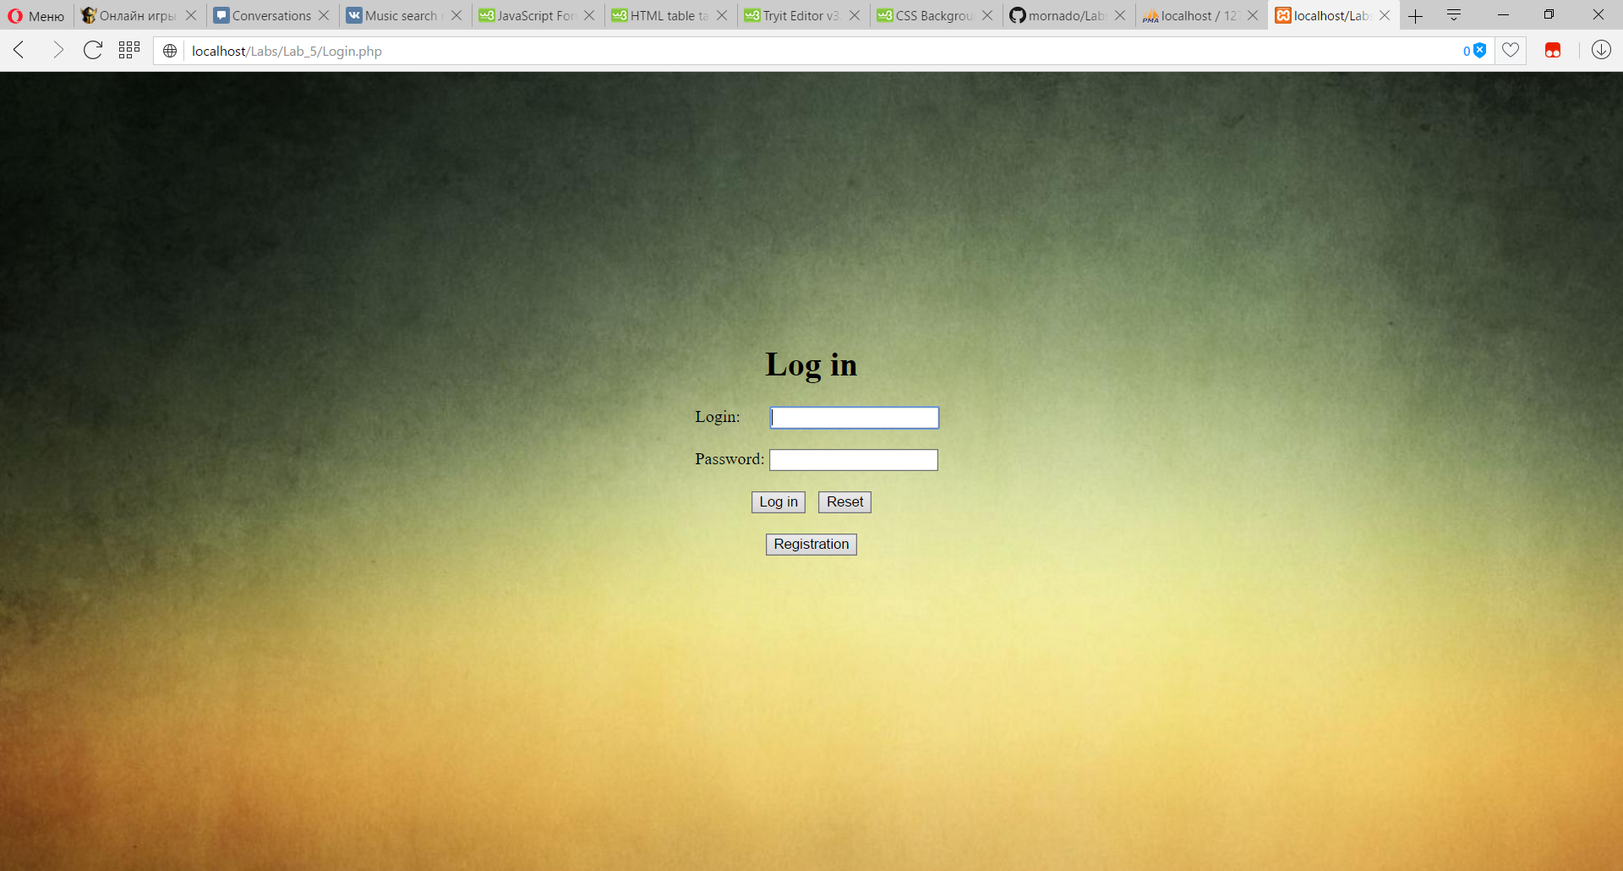

Рис. 1. Інтерфейс авторизації

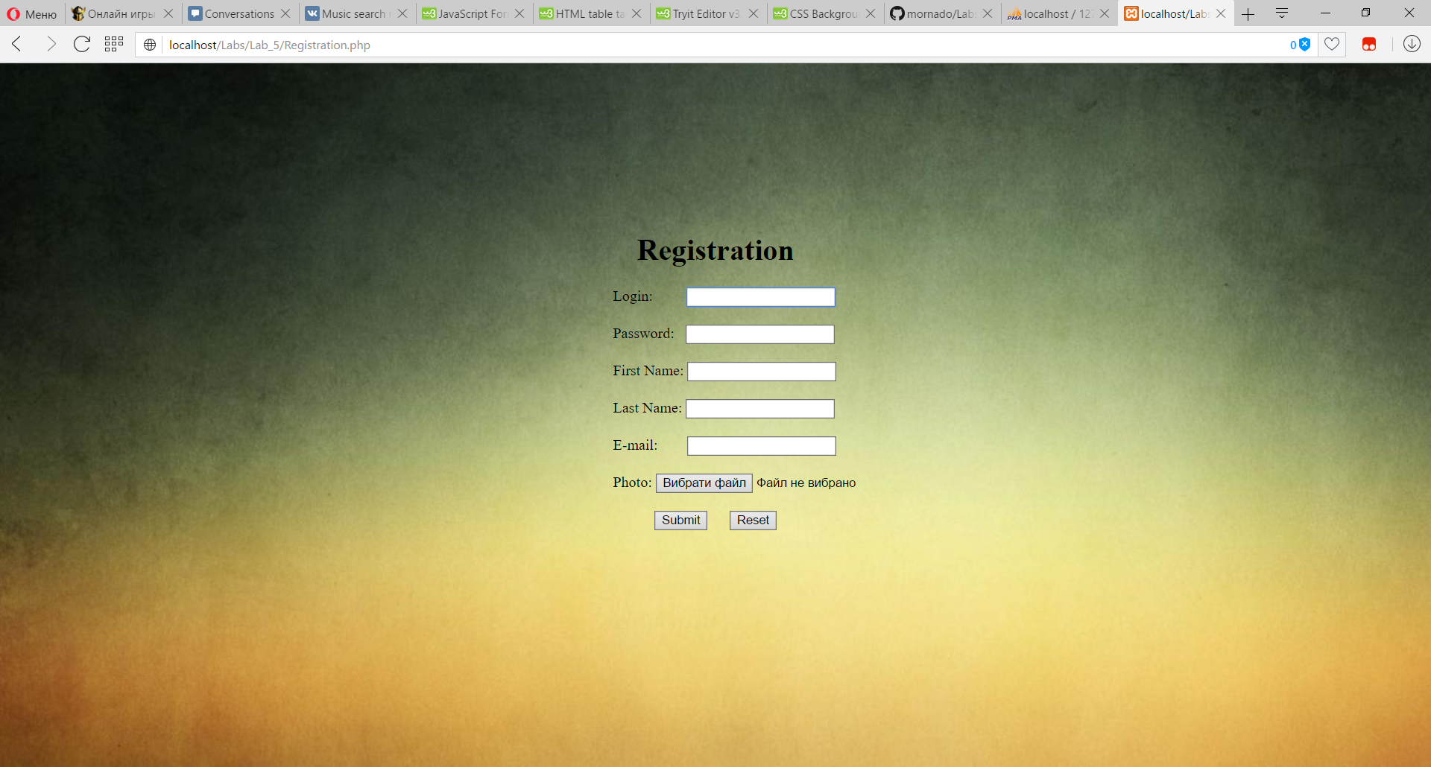

Рис. 2. Реєстрація користувача

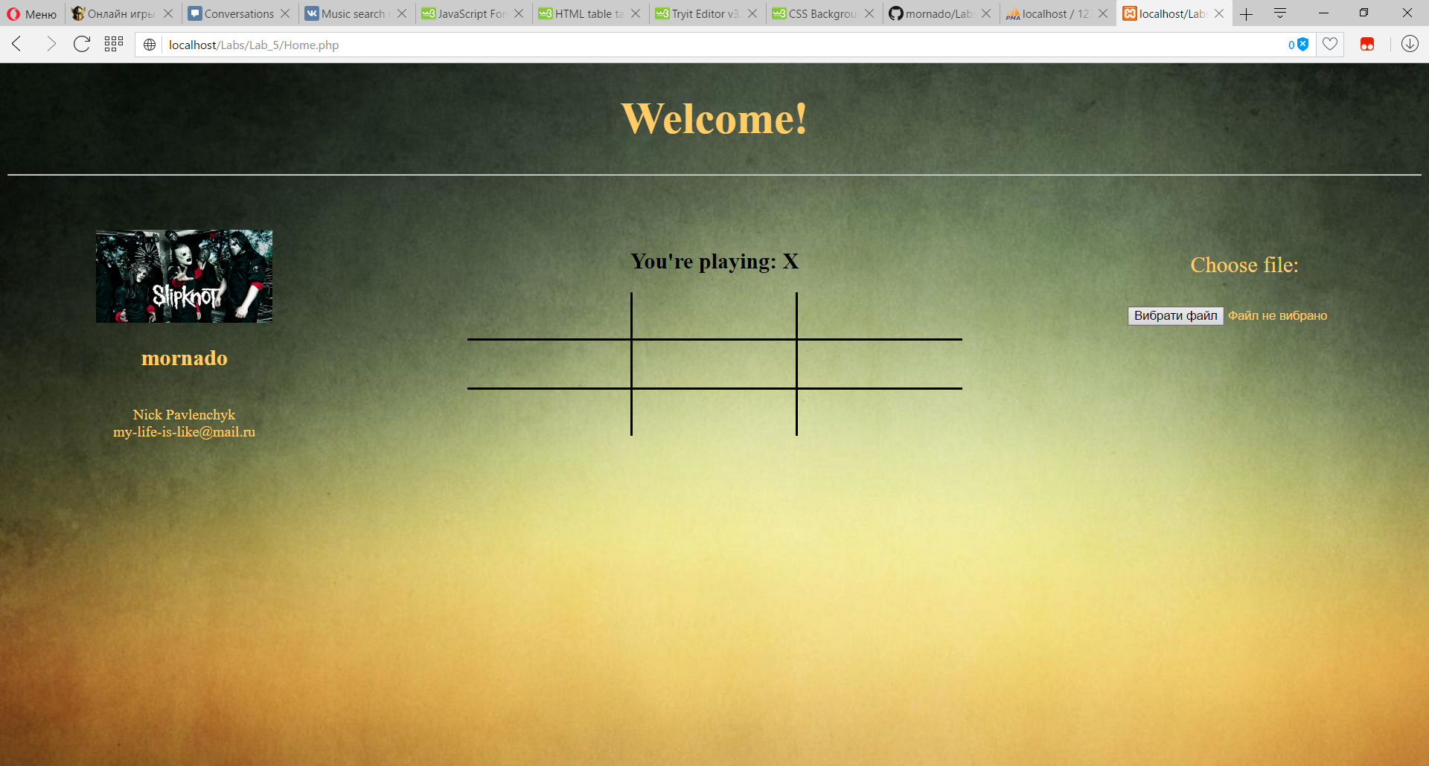

Рис. 3. Загальний інтерфейс домашньої сторінки користувача

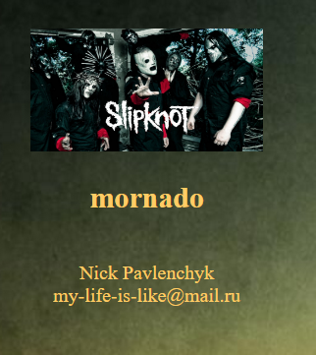

Рис. 4. Дані користувача, завантажені з сервера

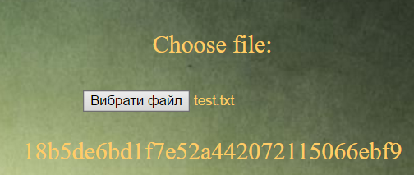

Рис. 5. Читання файла у хеш

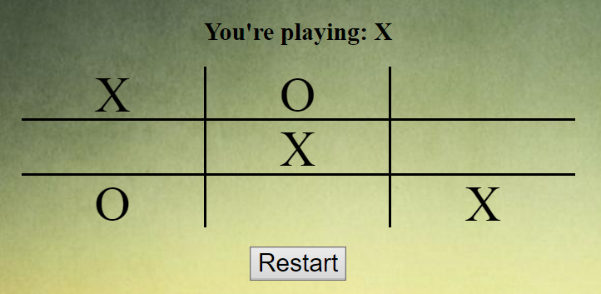

Рис. 6. Гра в хрестики-нулики

**Висновки**

На даній лабораторній роботі ми оволоділи структурою та основними засобами РНР для написання сценаріїв.